
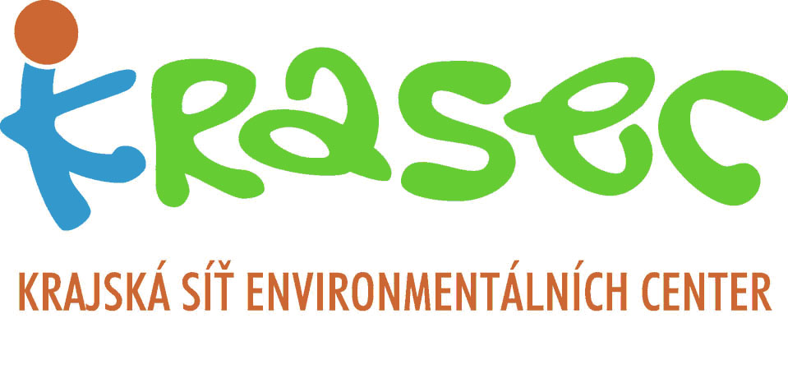

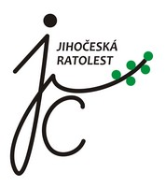
Fráni Šrámka 1168/35 U Zimního stadionu 1952/2
370 01 České Budějovice 370 76 České Budějovice
E-mail: krasec@krasec.cz http://www.kraj-jihocesky.cz
http: //www.krasec.cz

Tisková zpráva ze dne 1. listopadu 2016

6. ročník soutěž „Jihočeská ratolest“ zná své vítěze

ČESKÉ BUDĚJOVICE – Krajská síť environmentálních center Krasec, z. s. a Jihočeský kraj dnes vyhlásily výsledky 6. ročníku soutěže projektů a vysokoškolských prací na ochranu životního prostředí „Jihočeská ratolest“. Slavnostním vyhlášením byl odstartován podzimní cyklus environmentálních akcí pro širokou i odbornou veřejnost „Jihočeské dny s Krascem 2016“, který potrvá první tři týdny v listopadu. Odborná i široká veřejnost se může těšit na pestrý program včetně seminářů, konferencí, promítání filmů či cestovatelské besedy, který proběhne napříč jihočeským regionem.

V letošním ročníku Jihočeské ratolesti se soutěžilo ve čtyřech zavedených kategoriích pro obce, školy a školky, neziskové subjekty a vysokoškolské studenty. Letos bylo přihlášeno méně soutěžních projektů a vysokoškolských prací s přínosem pro ochranu přírody a životního prostředí či environmentální vzdělávání, výchovu a osvětu (celkem 17), než bývá zvykem. „Nicméně všechny přihlášené aktivity byly nápadité a jejich úroveň dosti vyrovnaná, takže bylo co hodnotit a porotci to rozhodně neměli ulehčené. Mezi tématy se objevila třeba podpora lokálního spotřebitelství, výsadby starých ovocných odrůd nebo případy přírodě blízké obnovy narušených míst“, dodává organizátorka soutěže Simona Šafarčíková.

Mezi obcemi, svazy obcí a mikroregiony zvítězilo město Třeboň se šňůrou aktivit pro všechny žáky prvního stupně třeboňských základních škol vztažených ke Dni Země a zaměřených na téma pastí, které lidé vytvářejí zvířatům. Děti zjistily, jak nebezpečné mohou být pro zvířata odpadky nebo rybářské vlasce, jaké stavby zvířata ohrožují i jak se dá nepříznivá situace řešit.

Vítězství v kategorii pro školy a školky získala Mateřská škola Kapitána Nálepky s projektem, který proměnil rozlehlou zahradu školky koncipovanou ve stylu „rychlého občerstvení“ v místo plné příležitostí pro zkoumání a objevování přírody i pro relaxaci, pohodu a klid. „Také letos ztrácely projekty (nejen) školní kategorie jen pár bodů za medailovými příčkami. Porota se proto dohodla, že všem zúčastněným udělí ocenění a poskytne drobnou odměnu“, dodává k situaci v kategorii škol a školek organizátorka soutěže.

Na prvním místě mezi neziskovými subjekty se umístila Calla - sdružení pro záchranu prostředí s originálním projektem, který neváhal zapojit do služeb ochrany přírody širokou veřejnost. Konkrétně šlo o využití geocachingu, čili hledání kešek, nejen k ukazování krásných a zajímavých míst, ale i k přímé ochraně přírodovědně cenných lokalit. Opuštěné pískovny a jiné těžební prostory poskytují útočiště celé řadě ohrožených druhů, potřebují však stálé narušování povrchu, aby nezarostly. Proto byly v sedmi jihočeských pískovnách instalovány kešky. Současně byl sledován vliv sešlapu na výskyt rostlin a živočichů a vznikla nová webová stránka „Objevte svou pískovnu“.

V rámci čtvrté kategorie vymezené pro bakalářské a magisterské práce získala první místo Ludmila Vlková se svou diplomovou prací. Studentka Přírodovědecké fakulty Jihočeské univerzity se ve své studii věnuje obnově vytěženého rašeliniště Soumarský most v Národním parku Šumava, které bylo těžbou rašeliny silně narušeno. Konkrétně se zajímala o dvě rostliny typické pro rašeliništní vegetaci a zjistila, že oba tyto druhy jsou schopné na poškozeném rašeliništi růst a přispívat k jeho obnově.

Vítězové i předkladatelé projektů umístěných na druhých a třetích místech jednotlivých kategorií převzali ceny z rukou zástupce spolku Krasec a poskytovatelů záštity nad soutěží, tj. radní Jihočeského kraje pro oblast životního prostředí a lesnictví Ing. Hany Tůmové, Ph.D a rektora Jihočeské univerzity doc. Tomáše Machuly, Ph.D., Th.D. Jednalo se o finanční odměny ve výši 7 000, 5 000, nebo 3 000 Kč, certifikát a pestrý balíček regionálních výrobků. Přehled všech oceněných projektů včetně anotací a kontaktů na jejich předkladatele je uveden v Příloze I a bude vystaven také na www.krasec.cz.

Slavnostním vyhlášením výsledků Jihočeské ratolesti byly zahájeny Jihočeské dny s Krascem 2016, které letos opakují loňskou novinku a potrvají tak hned tři týdny, tedy do pátku 18. listopadu, a proběhnou na řadě míst jihočeského regionu. Program letošního ročníku čítá řadu cestovatelských besed nebo promítání dokumentárních filmů včetně Ozvěn Ekofilmu. Nejen na odbornou veřejnost pak čekají odborný seminář o invazních druzích nebo učitelské konference. Podrobně rozepsaný program všech akcí je součástí Přílohy II a najdete jej také na www.krasec.cz.

Kontakty pro další informace
Simona Šafarčíková, tajemnice spolku Krasec, tel. 725 048 160, e-mail: safarcicka@email.cz
Petr Kurz, předseda spolku Krasec, tel. 734 578 560, e-mail: predseda@krasec.cz

Příloha I: Anotace všech oceněných projektů
Příloha II: Plakát s podrobným programem Jihočeských dní s Krascem 2016

